SVEUČILIŠTE U ZAGREBU
HRVATSKI STUDIJI

Tiffany Matej Hrkalović i Patricia Tomac
Elektrofiziološka mozgovna aktivnost prilikom motorne i kognitivne inhibicije ovisno o dominantnosti ruke

Zagreb, 2016.
Ovaj rad izrađen je na Odjelu za psihologiju na Hrvatskim studijima Sveučilišta u Zagrebu i u Laboratoriju za psiholingvistička istraživanja POLIN pod vodstvom dr. sc. Martine Knežević i predan je na natječaj za dodjelu Rektorove nagrade u akademskoj godini 2015./2016.

POPIS KRATICA

ACC – prednji cingularni korteks (eng. anterior cingulate cortex)
Cz – centralna elektroda središnje linije
EEG – elektroencefalografija
EPQ – Eysenckov upitnik ličnosti (eng. Eysenck Personality Questionairre)
ERP – potencijali vezani uz događaj (eng. event-related potentials)
HEOG – horizontalni elektrookulogram
Hz – herc; mjerna jedinica za frekvenciju
IFG – donja čeona vijuga (eng. inferior frontal gyrus)
KEP – kognitivni evocirani potencijali
KNT – Kognitivni neverbalni test
PFC – prečeoni korteks (eng. prefrontal cortex)
VEOG – vertikalni elektrookulogram
Ω – ohm; mjerna jedinica za otpor

Sadržaj

1. UVOD 1
1.1. Inhibicija i neuroanatomski korelati 1
1.2. Mjerenje inhibicije 2
1.2.1 Kognitivni evocirani potencijali 2
1.2.2 KEP tijekom inhibicije 3
1.3 Kognitivne funkcije i dominantnost ruke 5
2. CILJEVI ISTRAŽIVANJA 7
2.1. Specifični ciljevi istraživanja 7
2.1.1 Motorna inhibicija 7
2.1.2. Kognitivna inhibicija 7
3. METODA 8
3.1 Sudionici 8
3.2 Nacrt 8
3.3. Instrumenti i mjerenje 9
3.3.1. Psihologijsko testiranje (predtestiranje) 9
3.3.2. Eksperimentalni zadaci 10
3.3.3. EEG snimanje i obrada podataka 12
3.4. Postupak 14
3.5. Zaštita sudionika 14
3.6. Statistička obrada podataka 15
3.6.1. Go/no-go zadatak 15
3.6.2. Stroop test 15
4. REZULTATI 16
4.1. Psihologijsko testiranje 16
4.2.Go/no-go zadatak 17
4.2.1. Bihevioralne mjere 17
4.2.2. KEP 18
4.3. Stroop test 20
4.3.1. Bihevioralne mjere 20
4.3.2. KEP 22
5. RASPRAVA 24
6. ZAKLJUČAK 28
7. ZAHVALE 28
8. LITERATURA 29
9. PRILOG 35
10. SAŽETAK 36
11. SUMMARY 37

1. UVOD

1.1. Inhibicija i neuroanatomski korelati
Svaka radnja u životu pojedinaca, motorna ili kognitivna, zahtijeva optimalnu ravnotežu između procesa aktivacije i inhibicije koji utječu na prikladnost radnji i ponašanja (Rubia i sur., 2001), što ukazuje na važnost inhibicije u pogledu procesa regulacije. Njezinu važnost, osim u procesu regulacije, također možemo preslikati i na činjenicu da pojedincu olakšava mogućnost prilagodbe na zahtjeve okoline, koja je indikativna za normalno čovjekovo ponašanje (Begić, 2014; Huster, Enriquez-Geppert, Falkenstein, Lavallee i Herrmann, 2013). U postupku definiranja, brojni istraživači na proces inhibicije gledaju kao na superiornu i najvažniju komponentu izvršnih funkcija (Berlin, 2003; Brydges i sur. 2012; Chu, Alderman, Wei i Chang, 2015; Morasch i Bell, 2011), odnosno kao na funkciju višeg reda (Rubia i sur., 2001) koju možemo definirati kao sposobnost odgovaranja pojedinca na relevantan podražaj te zaustavljanja ili suzbijanja odgovara na nerelevantan podražaj (Brydges i sur., 2012; Morasch i Bell, 2011).
Inhibicija ne predstavlja jednodimenzionalni konstrukt (Van Velzen, Vriend, De Wit i Van den Heuvel, 2014) te se može podijeliti na dva tipa, motornu i kognitivnu inhibiciju (Bunge, Duduković, Thomason, Vaidya i Gabrieli, 2002). Motorna inhibicija se odnosi na mogućnost suzbijanja ili otkazivanja automatiziranih motornih odgovora koji se razlikuju po prisutnosti veće snage u izvršavanju (Schachar i sur. 2007). Također, Schachar i sur., (2007) navode važnost razlikovanja procesa suzbijanja ili otkazivanja odgovora pri motornoj inhibiciji jer je riječ o dva različita procesa koja su povezana s različitim neuralnim mrežama u mozgu. Drugi tip inhibicije predstavlja kognitivna inhibicija koju možemo definirati kao stupanj kontrole potrebne za sprječavanje nastanka interferencije koja nastaje zbog natjecanja u procesiranju relevantnih i nerelevantnih podražaja (Nigg, 2000).
Kao neuroanatomski korelat izvršnih funkcija i kontrolnih procesa već se tradicionalno vežu regije čeone (Harlow, 1999) i cingularne (Huster, Westerhausen, Pantev i Konrad, 2010; Van Veen, Cohen, Botvinick, Stenger i Carter, 2001) kore velikog mozga. Brojna istraživanja navode i razlike u mozgovnim područjima koja se nalaze u podlozi motorne inhibicije gdje se navode desna donja čeona vijuga (IFG; prema eng. inferior frontal cortex), suplementarno motoričko polje (SMA; prema eng. supplementary motor area), lateralni prečeoni korteks (lPFC) i prednji cingularni korteks (ACC) (Braver, Barch, Gray, Molfese i Snyder, 2001; Cai, George, Verbruggen, Chambers i Aron, 2012; Krämer i sur., 2013; Levy i Wagner, 2011), dok se kao područja u podlozi kognitivne inhibicije navode IFG, prednja inzula, dorsolateralni PFC, SMA i područja u tjemenom režnju (Nee, Wager i Jonides, 2007; Wager i sur. 2005).

Mjerenje inhibicije
Testovi kojima se opaža i mjeri inhibicija uključuju nekoliko mjera kao što su vrijeme i postotak točnosti odgovora, koji predstavljaju objektivne indikatore procesa ili sposobnosti potaknute određenim testom (Drenovac, 1994; Fostervold i Nersveen, 2008). U eksperimentalnoj psihologiji se kao mjera motorne inhibicije najčešće koristi zadatak aktivacije/inhibicije (eng. go/no-go task) u kojem pojedinac treba odgovoriti na aktivacijski podražaj i suspregnuti se od odgovaranja na inhibicijski podražaj. Najčešće korištene bihevioralne varijable koje se koriste kao indikatori u ovom zadatku su vrijeme odgovora na aktivacijski podražaj (eng. go) i broj pogrešnog odgovaranja na inhibicijski podražaj (eng. no-go) (Huster i sur., 2013). Važno je napomenuti i značajnost frekvencije pojavljivanja svakog podražaja, jer se pokazalo (Braver i sur., 2001) da promjenom frekvencije pojavljivanja inhibicijskih i aktivacijskih podražaja možemo djelovati na stupanj izraženosti motorne inhibicije. Točnije, u zadacima je manja zastupljenost inhibicijskih podražaja nego aktivacijskih, što će rezultirati jače izraženom motornom inhibicijom odgovora pri pojavi niskog frekventnog odgovora jer će pojedinac morati uložiti više napora kako bi prevladao uobičajen način odgovaranja na visoko frekventne aktivacijske podražaje u zadatku. Također, glavna prednost i rezultat zadatka aktivacije/inhibicije je uvid u postotak pogrešaka i indeks inhibicijskog neuspjeha (eng. index inhibition failure) (Congdon i sur., 2012).
Kao primjeren test za mjerenje kognitivne inhibicije često se koristi Stroop test u kojem pojedinac treba suspregnuti prenaučeni odgovor, najčešće pročitanu riječ, te umjesto toga dati odgovor o boji kojom je riječ napisana. Glavni ishod u testu je Stroop efekt ili indeks interferencije, a koristi se kao mjera kognitivne inhibicije i definira se kao razlika u vremenu odgovora koje je bilo potrebno za odgovaranje kada se koristio uvjet čitanja i nekongruentni uvjet Stroop testa (MacLeod, 2005). Također, bihevioralne varijable koje se koriste kao indikatori izučavanih procesa u Stroop testu su vrijeme odgovora te postotak pogrešaka i točnosti u odgovaranju (Afsaneh i sur., 2012).

Kognitivni evocirani potencijali
Inhibicija i općenito kognitivne funkcije rezultat su brojnih neurofizioloških i biokemijskih procesa u mozgu odnosno prijenosa informacija između neurona (Lezak, Howieson, Bigler i Tranel, 2012). Udruženo djelovanje većeg broja neurona može se mjeriti elektrodama na površini glave pomoću elektroencefalografije (EEG), koja je još uvijek jedna od glavnih metoda istraživanja arhitekture kognitivnih procesa. U usporedbi s ostalim metodama vizualizacije mozgovne aktivnosti, radi se o neinvazivnoj, jednostavnijoj, vremenski preciznijoj i izravnijoj metodi registracije mozgovne aktivnosti (Woodman, 2010). Za ispitivanje kognitivnih funkcija često se koristi tehnika kognitivnih evociranih potencijala (KEP), kojom se registriraju valni oblici potencijala povezanih s nekim psihičkim procesima tijekom zadavanja specifičnih podražaja ili rješavanja određenih zadataka. Valni oblik koji odražava neuralnu aktivnost tijekom odvijanja određenog kognitivnog procesa obrade podataka naziva se komponenta KEP-a (Luck, 2005). Dobiveni se valovi razlikuju po polarnosti te oni mogu biti pozitivnog (P) ili negativnog (N) otklona, pri čemu je važno napomenuti da se u oba slučaja radi o posljedici depolarizacije membrane neurona, a zabilježeni napon najviše određuje smještaj i orijentacija dipola (Luck, 2005). Osim toga, zabilježeni valovi se razlikuju i po snazi napona (amplituda) te vremenu pojave aktivacije (latenciji) (Luck, 2005). Komponente se najčešće definiraju na temelju polarnosti (P ili N komponente), redoslijedu pojavljivanja (npr. P1, N1, P2) ili latenciji nakon zadavanja podražaja (npr. N200, P300). Redoslijed kojim se pojavljuju valni oblici potencijala odražavaju tijek informacija kroz mozak, čime se može dobiti uvid u psihičke procese u vremenu između zadavanja podražaja i davanja odgovora (Luck, 2005) te tako, uz same bihevioralne pokazatelje i mjere izvedbe na nekom zadatku, dodaju značajni spoznajni doprinos istraživanju prirode i učinkovitosti psihičkih procesa.

KEP tijekom inhibicije
U studijama koje su koristile različite paradigme ispitivanja procesa inhibicije (npr. Bokura, Yamaguchi i Kobayashi, 2001; Jonkman, 2006; Jonkman, Lansbergen i Stauder, 2003), duž središnje linije (Cz) najčešće su evocirana dva KEP-a. Prvo se pojavljuje potencijal negativnog otklona s maksimalnim vrijednostima napona između 150 i 400 ms nakon pojave podražaja (N2 komponenta) s dominantno frontalno-centralnom distribucijom. Njega slijedi val pozitivnog otklona s maksimalnim vrijednostima napona između 300 i 500 ms s centralno-parijetalnom prema frontalno-centralnoj distribuciji signala (P3 komponenta). Oni se zajedno vrlo često nazivaju N2/P3 kompleks, međutim radi se o odvojenim komponentama.
Općenito, potencijal N2 pojavljuje se na frontalnim i centralnim elektrodama, osjetljiv je na neslaganje između očekivanog i opaženog podražaja (npr. u go/no-go zadatku) ili nesukladnost dvaju aspekata podražaja (npr. u Stroop testu), te je odraz procesa detekcije konflikta, odnosno nadgledanja istovremene i konfliktne aktivacije odgovora ili reprezentacije podražaja (Botvinick, Cohen i Carter, 2004; Van Veen i Carter, 2002). Komponenta P3 je potencijal relativno velike amplitude, koja se pojavljuje na centralnim i parijetalnim elektrodama, a najčešće se veže uz procesiranje i evaluaciju podražaja te ažuriranje radnog pamćenja (Polich, 2003, 2007; Walhovd i Fjell, 2002). Prema teoriji ažuriranja konteksta (Polich, 2003, 2007) nakon početne senzorne analize, posebice u situaciji reprezentacije manje očekivanog podražaja, dolazi do procesa evaluacije danog podražaja u radnom pamćenju. P3 val znatno je veći kod procesiranja rijetkih ili manje učestalih podražaja u usporedbi s učestalim ili standardnim podražajima (Luck, 2012) ili u situacijama kada se osoba mora suzdržati od davanja odgovora (Enriquez-Geppert, Konrad, Pantev i Huster, 2010).
U go/no-go zadatku u uvjetu inhibicije amplituda N2 pokazuje više negativne vrijednosti u odnosu na onu u uvjetu aktivacije. Smatra se da je N2 u uvjetu inhibicije pokazatelj inhibicije odgovora (Bokura i sur., 2001; Falkenstein, Hoormann i Hohnsbein, 1999; Jodo i Kayama, 1992; Jonkman, 2006; Jonkman i sur., 2003), ali i odraz detekcije konflikta između mogućih odgovora (Donkers i Van Boxtel, 2004; Nieuwenhuis, Yeung, Van den Wildenberg i Ridderinkhof, 2003). Više negativna N2 amplituda u uvjetu inhibicije odgovora povezana je s manje netočnih odgovora (Falkenstein i sur.,1999). Nadalje, indikativan je nalaz da je veća sličnost između obilježja podražaja u uvjetima aktivacije i inhibicije povezana s većim N2 potencijalom (Jodo i Kayama, 1992), upućujući na zaključak da sličniji podražaji evociraju visoki stupanj nesigurnosti između mogućih odgovora što je sukladno hipotezi detekcije konflikta. Pretpostavlja se da komponenta P3 u uvjetu aktivacije i inhibicije odražava različite procese. U uvjetu aktivacije, distribucija je više parijetalna i veže se uz procesiranje sadržaja podražaja, dok je u uvjetu inhibicije pojava P3 više frontalno-centralne distribucije i povezana s inhibicijom odgovora (Bokura i sur, 2001; Donkers i Van Boxtel, 2004; Enriquez-Geppert i sur., 2010). Čini se da se izvor N2 potencijala u uvjetu inhibicije odgovora nalazi u desnom lateralnom orbitofrontalnom i cingularnom korteksu, dok se izvor P3 potencijala u uvjetu aktivacije pojavljuje obostrano u središnjem dijelu parijetalnog korteksa, a prilikom inhibicije odgovora u lijevom lateralnom orbitofrontalnom korteksu (Bokura i sur., 2002).
Anteriorno distribuiran negativni potencijal između 200 i 350 ms N2 pojavljuje se i kod paradigme Stroop testa kognitivne inhibicije. Slično kao i u uvjetu inhibicije kod go/no-go zadatka, u nekongruentnom je uvjetu amplituda vala veća u usporedbi s kongruentnim (West, Jakubek, Wymbs, Perry i Moore, 2005) i povezuje se s detekcijom konflikta kod obilježja podražaja. Njega slijedi potencijal pozitivnog otklona P3 koji se javlja oko 350 i 450 ms nakon podražaja s fronto-centralnom distribucijom. Njegova je latencija povezana s vremenom evaluacije podražaja (Donchin i Coles, 1988), a amplituda s količinom utrošenih kognitivnih resursa.

Kognitivne funkcije i dominantnost ruke
Inhibitorni procesi i kognitivne funkcije, kao i ponašanje općenito, direktno su povezani sa strukturalnom i funkcionalnom organizacijom središnjeg živčanog sustava (Lezak i sur., 2012). Kao što je već spomenuto, pri kognitivnoj kontroli je, primjerice, neuralna aktivnost izraženija u desnom PFC (Levy i Wagner, 2011). Također, važni čimbenici koji su povezani s načinom na koji procesiramo informacije su cerebralna (hemisferna) asimetrija, odnosno razlika u strukturi i lokalizaciji funkcija između hemisfera, te hemisferna interakcija. S obzirom na interakciju hemisfera, zanimljiv nalaz Gottsa i sur. (2013) pokazao je da postoje razlike u načinu interakcije hemisfera, na način da je u lijevoj hemisferi dominantnija komunikacija među regijama unutar hemisfere, dok je kod regija desne hemisfere ta ipsilateralna pristranost manje izražena.
Kao sustavan indikator strukturalne mozgovne organizacije (Geschwind, Miller, DeCarli i Carmelli, 2002), funkcionalne lateralizacije i povezanosti (He i sur., 2006) pokazala se dominantnost ruke odnosno stupanj preferencije lijeve ili desne ruke u izvođenju svakodnevnih aktivnosti (Oldfield, 1971). Vjerojatno najpoznatija razlika između ljevaka i dešnjaka je ona da ljevaci imaju veći volumen anteriornih i srednjih regija žuljevitog tijela (lat. corpus callosum) (Tuncer, Hatipoglu i Ozates, 2005; Westerhausen i sur., 2003), te da pokazuju manju tendenciju hemisferne asimetrije u odnosu na dešnjake (Witelson, 1980). Također, obrazac kraćeg interhemisfernog prijenosa informacija iz desne u lijevu hemisferu u usporedbi s prijenosom suprotnog smjera, nije primijećen kod ljevaka (Iwabuchi i Kirk, 2009). Brojna istraživanja su pokazala razlike između ljevaka i dešnjaka po pitanju kognitivnih funkcija. Nalaz Nichollsa, Chapmana, Loetschera i Grimshawa, (2010) pokazao je bolju uspješnost dešnjaka na testu općih kognitivnih sposobnosti u odnosu na ljevake. Također, istraživanja su pokazala da su dešnjaci bolji u vizuospacijalnim zadacima (Snyder i Harris, 1993) i vremenskoj procjeni (Gunstad, Spitznagel, Luyster, Cohen i Paul, 2007). S druge strane, pokazalo se da su ljevaci bili uspješniji u zadacima pažnje i pamćenja (Beratis, Rabavilas, Kyprianou, Papadimitriou i Papageourgiou, 2013; Chaudhary, Narkees i Gupta, 2009), psihomotorne brzine i kognitivne fleksibilnosti (Gunstad i sur., 2007).
Iako su istraživanja ukazala na postojanje razlika u nekim višim kognitivnim funkcijama, nedostaje istraživanja koji su se bavili ispitivanjem odnosa inhibitornih procesa i dominantnosti ruke. Beratis, Rabavilas, Papadimitriou i Papageourgiou (2010) mjerili su kognitivnu inhibiciju pomoću papir-olovka forme Stroop testa, pri čemu se pokazalo da su ljevaci imali manje izražen stupanj interferencije od dešnjaka, gledajući broj točno prekriženih riječi u jednoj minuti. Koliko je nama poznato, nije bilo studija koje su mjerile neuralnu elektrofiziološku aktivnost pri kognitivnoj inhibiciji pomoću paradigme Stroop testa ili sličnih alternativa. Elektrofiziološka aktivnost mjerena je pri motornoj inhibiciji pomoću različitih zadataka konstruiranih prema odball paradigmi. U istraživanju Alexandera i Policha (1995) pronađena je značajna razlika između ljevaka i dešnjaka kod P3 komponente koja je bila najnaglašenija na frontalnim i centralnim elektrodama, na način da su ljevaci imali više pozitivnu amplitudu i kraću latenciju u odnosu na dešnjake, dok kod N2 komponente nije bilo značajnih grupnih razlika. Međutim, u istraživanju Eskikurta, Yücesira i İsoglu-Alkaca (2013) dobiveni rezultati nisu u potpunosti sukladni navedenim nalazima. Naime, kao i u prethodno spomenutom istraživanju, dešnjaci su imali kraću latenciju, no više pozitivnu amplitudu P3 komponente u usporedbi s ljevacima, koja je također bila najizraženija na frontalnim i centralnim elektrodama.
Iako su nalazi istraživanja nekonzistentni, vidljivo je postojanje razlika između ljevaka i dešnjaka u elektrofiziološkim i bihevioralnim mjerama izvedbe na zadacima koji mjere više kognitivne funkcije. Međutim, zbog nedostatka istraživanja koja koriste tehniku evociranih potencijala kako bi ispitala razlike u inhibiciji ovisno o dominantnosti ruke, nije moguće jednoznačno odrediti smjer razlika na spomenutom konstruktu. Iz dosadašnjih istraživanja, možemo pretpostaviti da bi eventualna razlika u inhibiciji mogla ići u korist ljevaka. Svrha ovog istraživanja usmjerena je upravo na doprinos razjašnjavanju ovog problema.

2. CILJEVI ISTRAŽIVANJA
Glavni cilj ovoga istraživanja bio je ispitati razlike u kognitivnoj i motornoj inhibiciji između ljevaka i dešnjaka. Razlike su ispitivane na bihevioralnim i neuralnim elektrofiziološkim mjerama izvedbe pri rješavanju go/no-go zadatka u slučaju motorne, a Stroop testa u slučaju kognitivne inhibicije. U skladu s navedenim nalazima dosadašnjih istraživanja, očekujemo da će razlike biti vidljive na oba skupa korištenih mjera.

2.1. Specifični ciljevi istraživanja

2.1.1 Motorna inhibicija
Ispitati razlike između ljevaka i dešnjaka u vremenu reakcije i postotku točnosti pri rješavanju go/no-go zadatka.
Ispitati razlike između ljevaka i dešnjaka u vrijednostima srednjih amplituda komponenti KEP-a koje odražavaju procese detekcije konflikta i inhibicije odgovora pri rješavanju go/no-go zadatka.

2.1.2. Kognitivna inhibicija
Ispitati razlike između ljevaka i dešnjaka u vremenu reakcije i postotku točnosti pri rješavanju Stroop testa.
Ispitati razlike između ljevaka i dešnjaka u vrijednostima srednjih amplituda komponenti KEP-a koje odražavaju procese detekcije konflikta i evaluacije podražaja pri rješavanju Stroop testa.

3. METODA

3.1 Sudionici
U istraživanju je sudjelovalo ukupno 20 sudionika koji su se odazvali na pozive putem društvenih mreža, osobnih kontakata ili oglasa na Znanstveno-učilišnom kampusu Borongaj i Medicinskom fakultetu pri Sveučilištu u Zagrebu. Sudjelovanje u istraživanju bilo je na dobrovoljnoj bazi. Raspon dobi sudionika kretao se od 19 do 39 godina, pri čemu je prosječna dob iznosila 25 ± 6 godina. Prosječni stupanj obrazovanja sudionika bio je prvostupnički ili viša stručna sprema, odnosno prosjek godina obrazovanja iznosio je 15 (M = 15,4, SD = 2,09). Svi su sudionici bili zdravi, bez povijesti psihičkih bolesti i kontraindikacija za EEG, te normalnog (ili korigiranog) vida.
Sudionici su bili podijeljeni u dvije skupine ovisno o dominantnoj ruci. Tako je jednu skupinu činilo 10 ljevaka, pri čemu je bilo 4 osoba ženskog spola, a drugu također ukupno 10 dešnjaka, od čega 5 osoba ženskog spola. Te se dvije skupine nisu značajno razlikovale po prosječnoj dobi i godinama obrazovanja.

3.2 Nacrt
Tablica 1. Prikaz zavisnih i nezavisnih varijabli u istraživanju i njihova operacionalizacija.
Nezavisna varijabla |  | Dominantnost ruke (lijeva, desna)
Eksperimentalni zadaci |  | Go/no-go  (motorna inhibicija) |  | Modificirani Stroop test s četiri boje (kognitivna inhibicija)
 | Uvjeti | aktivacija (eng. go) | inhibicija (eng. no-go) | čitanje | kongruentni | nekongruentni
Zavisne varijable | Bihevioralne mjere | · vrijeme reakcije (ms) | · točnost odgovora (%) | · vrijeme reakcije (ms)
Zavisne varijable | Bihevioralne mjere | · točnost odgovora (%) | · točnost odgovora (%) | · točnost odgovora (%)
Zavisne varijable | Elektrofiziološke mjere | · srednja vrijednost amplitude u vremenskom intervalu 225 – 350 ms (komponenta N2) |  | · srednja vrijednost amplitude u vremenskom intervalu 225 – 350 ms (komponenta N2)
Zavisne varijable | Elektrofiziološke mjere | · srednja vrijednost amplitude u vremenskom intervalu 350 – 450 ms (komponenta P3) |  | · srednja vrijednost amplitude u vremenskom intervalu 350 – 450 ms (komponenta P3)
Zavisne varijable | Elektrofiziološke mjere | Mjerene na centralnoj elektrodi (Cz)
 | Kontrolne psihologijske mjere | · opće intelektualno funkcioniranje (KNT)
 | Kontrolne psihologijske mjere | · psihoticizam, ekstroverzija, neuroticizam (EPQ)
 | Kontrolne psihologijske mjere | · impulzivnost (Barrattova skala impulzivnosti)
Na samom početku istraživanja sudionici su prošli kroz psihologijsko testiranje koje je uvedeno u svrhu kvantificiranja i kontrole varijabli koje su mogle doprinijeti razlikama u EEG signalima i bihevioralnim pokazateljima inhibicije kao što su neuroticizam, psihoticizam (Chi i sur., 2005), ekstroverzija (Stenberg, 1994), impulzivnost (Stenberg, 1992) i opće intelektualno funkcioniranje. Eksperimentalni dio istraživanja sastojao se od rješavanja dvaju zadataka, pri čemu su se bilježile dvije skupine zavisnih varijabli: 1.) bihevioralne i 2.) elektrofiziološke mjere (za detalje vidi tablicu 1). Svi su sudionici prošli kroz sve uvjete oba zadatka, a u cilju provjere hipoteza istraživanja sudionici su tijekom analize podijeljeni u dvije grupe s obzirom na dominantnost ruke, koja je ujedno predstavljala i dihotomnu (desna i lijeva ruka) nezavisnu varijablu u istraživanju.

3.3. Instrumenti i mjerenje

3.3.1. Psihologijsko testiranje (predtestiranje)
3.3.1.1. Edinburghov upitnik dominantnosti ruke
Edinburghov upitnik dominantnosti ruke (Oldfield, 1971) sastoji se od 10 pitanja na kojima sudionici pomoću skale Likertovog tipa (1 = uvijek desnom; 3 = jednako s obje; 5 = uvijek lijevom) procjenjuju kojom rukom obavljaju ispitivane aktivnosti (npr. pisanje, bacanje lopte, pranje zubi, otvaranje poklopca). Osim toga, upitnik uključuje pitanje o dominantnosti ruke roditelja, braće i sestra, te ostalih krvnih rođaka.
Prilikom bodovanja, posebno se računaju bodovi za desnu odnosno za lijevu ruku, pri čemu se vrijednosti 1 i 5 boduju s dva, a vrijednosti 2 i 4 s jednim bodom za desnu odnosno lijevu ruku, dok se kod vrijednosti 3 po jedan bod pribrojava bodovima i desne i lijeve ruke. Ukupni rezultat izražava se kao kvocijent lateralnosti (L.Q.), a računa se po formuli:
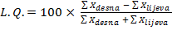,
gdje su X_{desna} i X_{lijeva} broj bodova za desnu odnosno lijevu ruku. Kvocijent lateralnost može varirati između -100 i 100. Rezultati u vrijednosti ispod -40 ukazuju na dominantnost lijeve ruke, iznad 40 na dominantnost desne, a rezultati između -40 i 40 ukazuju na podjednako korištenje obje ruke.
3.3.1.2. Kognitivni neverbalni test (KNT)
Kognitivni neverbalni test (Sučević, Momirović, Fruk i Auguštin, 2004) je test koji se koristi za procjenu neverbalnog faktora inteligencije, točnije logičkog zaključivanja. Sadrži 40 zadataka. Svaki zadatak se sastoji od 4 crteža geometrijskih oblika. Zadatak sudionika je u svakom zadatku prekrižiti jedan od četiri crteža koji se razlikuje od ostalih. Svaki točan odgovor nosi jedan bod, a ukupni rezultat je linearna kombinacija točnih rezultata. Vrijeme rješavanja ograničeno je na 15 minuta.
Poznate su norme koje su dobivene na hrvatskom uzorku većem od 30 000 sudionika u dobi između 11 i 80 godina, a mjerne su karakteristike izuzetno dobre (Momirović i Sučević, 2004), pouzdanost je visoka (koeficijent unutarnje konzistencije iznosi r_{tt}= ,93), uz visoku homogenost i reprezentativnost. Rezultati na KNT-u značajno su i visoko korelirani s rezultatima na drugim testovima inteligencije (Momirović i Sučević, 2004).
3.3.1.3 Eysenckov upitnik ličnosti (EPQ)
Eysenckov upitnik ličnosti (Eysenck i Eysenck, 1994) mjeri osnovne dimenzije ličnosti prema Eysenckovom trofaktorskom modelu: introverzija – ekstroverzija (21 čestica), neuroticizam – emocionalna stabilnost (23 čestice), psihoticizam (21 čestica). Zadatak sudionika je na svaku od 90 kratkih tvrdnji odgovoriti s „DA“ ili „NE“ ovisno o tome koliko se tvrdnja odnosi na njega. Hrvatska standardizacija provedena je na uzorku od 5700 sudionika (Miharija, 1994).
3.3.1.4. Barrattova skala impulzivnosti
Barrattova skala impulzivnosti (Spinella, 2007) mjeri 3 aspekta impulzivnosti: neplaniranje, impulzivnost pažnje i motornu impulzivnost. Sastoji se od 15 čestica, a zadatak sudionika je procijeniti koliko se navedena čestica odnosi na njega zaokruživanjem vrijednosti na skali Likertova tipa (1 = rijetko/nikada; 4 = gotovo uvijek). Ukupan rezultat dobiva se linearnom kombinacijom zaokruženih vrijednosti na svakoj čestici.

3.3.2. Eksperimentalni zadaci
Zadaci su bili programirani pomoću programa E-prime V2.0 (http://www.psynet.com/).
3.3.2.1. Go/no-go zadatak
Kako bi se ispitala motorna inhibicija korišten je go/no-go (slika 1) zadatak (Garavan, Ross, Murphy, Roche i Stein, 2002). Sudionicima je na monitoru prikazivan vidni podražaj na koji su odgovarali pritiskom tipke na uređaju koji je bilježio odgovore i vrijeme reakcije (SR box). Vidni podražaji prikazivani su u žutoj boji (font: Arial, 30 pt) na crnoj podlozi, a sastojali su se od velikih tiskanih slova „X“ ili „Y“ koja su se pojavljivala različitim redoslijedom (vidi sliku 1). Svaki put kada je nakon podražaja uslijedio drugačiji podražaj (kada se nakon „X“ pojavio „Y“ ili kada se nakon „Y“ pojavio „X“), zadatak sudionika bio je desnim kažiprstom pritisnuti tipku na uređaju. U slučaju da je podražaj bio isti kao prethodni („X“ se pojavio nakon „X“ ili „Y“ nakon „Y“), zadatak je bio ne pritisnuti tipku, odnosno suzdržati se od odgovaranja. Dakle, postojala su dva uvjeta: 1) aktivacija – kada su dva podražaja u nizu različita i sudionici trebaju pritisnuti tipku; i 2) inhibicija – kada su dva podražaja u nizu identična i sudionici ne odgovaraju.
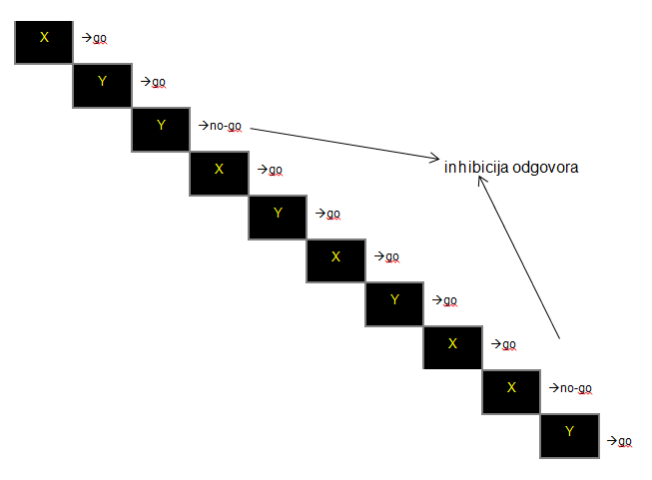
Slika 1. Prikaz mogućeg slijeda nekoliko uzastopnih podražaja sa pripadajućim točnim odgovorima s desne strane (aktivacija (go) = pritisak tipke; inhibicija (no-go) = neodgovaranje).

Svaki podražaj prikazivao se 300 ms, dok je vremenski interval između dva podražaja varirao između 900 i 1100 ms. Ukupno je bilo 520 podražaja, od čega su 338 bili aktivacijski (go), a 132 inhibicijski (no-go). Između svakog uvjeta inhibicije bilo je minimalno 2, maksimalno 6, a prosječno 3 uvjeta aktivacije.

3.3.2.2. Modificirani Stroop test s četiri boje
Modificirani Stroop test (slika 2) korišten je kako bi se ispitala kognitivna inhibicija. Test je imao tri uvjeta: uvjet čitanja, kongruentni i nekongruentni, koji su bili raspodijeljeni po slučaju. Podražajne riječi: „plava“, „zelena“, „crvena“ i „žuta“, bile su prezentirane na monitoru s crnom pozadinom (font riječi: Arial, 30 pt). Uvjet čitanja sastojao se od riječi (plava, zelena, crvena i žuta) koje su bile napisane sivom bojom, a sudionici su trebali pročitati o kojoj se boji radi i pritisnuti odgovarajuću tipku. Svrha tog uvjeta je održavanje dominantnost čitanja i automatizma (Marinković, Rickenbacher, Azma, i Artsy, 2012). Kongruentni uvjet sastojao se od podražajnih riječi napisanih odgovarajućom, sukladnom bojom (npr. riječ „plava“ napisana plavom bojom), dok se nekongruentni uvjet sastojao od podražajnih riječi napisanih bojom koja je različita od njena semantičkog značenja (npr. „plava“ napisana crvenom bojom). U ta dva uvjeta zadatak sudionika je bio pritiskom na odgovarajuću tipku imenovati boju kojom je riječ napisana zanemarujući semantičko značenje riječi. Sudionici su odgovarali tako da su lijevim srednjim prstom pritiskali tipku koja je označavala crvenu boju, lijevim kažiprstom tipku za žutu, desnim kažiprstom za zelenu i desnim srednjim prstom za plavu. Dana im je uputa da odgovaraju što brže i što točnije moguće.
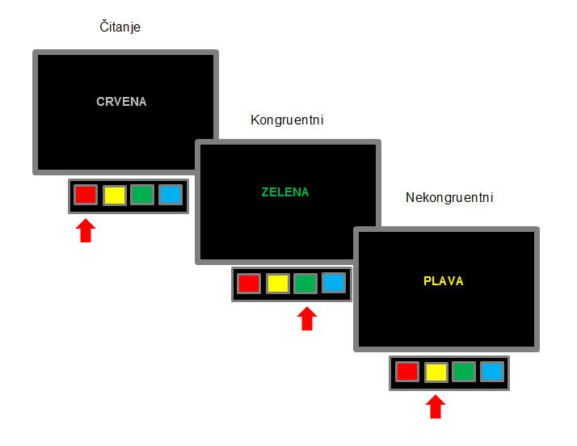
Slika 2. Primjer zadataka i točnih rješenja u mogućim trima uvjetima modificiranog Stroop testa s četiri boje.

Svaka podražajna riječ prikazivala se 500 ms, s intervalom od 1500 ms između podražaja. Ukupno je bilo 400 podražajnih riječi, od čega 100 u kongruentnom i 100 u nekongruentnom uvjetu te 200 u uvjetu čitanja.

3.3.3. EEG snimanje i obrada podataka
Elektrofiziološka aktivnost mozga snimana je tijekom rješavanja eksperimentalnih zadatka pomoću standardnog 32-kanalnog EEG-a. Treptaji, pokreti mišića lica te pokreti očiju bilježeni su dvama elektrodama na vanjskim kutovima očiju (HEOG), te elektrodama iznad i ispod desnog oka (VEOG). Korištena je actiCap EEG-kapa, a elektrode su bile postavljene po međunarodnom 10/10 sustavu postavljanja elektroda (American Clinical Neurophysiology Society, 2006; slika 7 u prilogu). EEG-kapa bila je spojena s pojačalom i BrainVision sustavom za snimanje ERP signala (verzija 1.03; Brain Products GmbH, München, Njemačka). Prije nego što je snimanje moglo početi, impedancija (otpor) bila je smanjena na vrijednost ispod 5 kΩ.
Elektrofiziološki podaci snimani su u rasponu frekvencija od 0,01 do 100 Hz. Digitalna pohrana odnosno frekvencija otipkavanja vršila se stopom od 1 kHz. U skladu s Nyquistovim teoremom, frekvencija otipkavanja bila je više nego dva puta veća od najviše frekvencije signala koja se željela registrirati, kako bi se prilikom analogno-digitalne pretvorbe signala izbjegao tzv. aliasing, odnosno dobivanje pogrešno niske frekvencije valova (Luck, 2005). EEG-podaci su bilježeni, obrađeni i analizirani programom Brain Vision Analyzer (verzija 2.0; Brain Products GmbH, Gilching, Njemačka).
Kako bi se kontrolirale smetnje iz okoliša tijekom snimanja, elektroda FCz (središnja frontalna linija) korištena je kao referentna elektroda, a prilikom obrade podataka vrijednosti signala svih elektroda bile su korigirane u odnosu na deriviranu srednju vrijednosti signala lijevog i desnog mastoida (elektrode na mjestima TP9 i TP10, vidi sliku 8 u prilogu). Filtriranje EEG-podataka nakon snimanja uključivalo je prigušivanje niskih i visokih frekvencija, propuštajući one u rasponu od 0,01 do 30 Hz. Artefakti VEOG i HEOG su se poluautomatskim načinom uklonili pomoću korektivnog algoritma analizom nezavisnih komponenti (eng. Independent Component Analysis, ICA). Nakon filtriranja i pročišćavanja podataka, podaci su pregledani od strane eksperimentatora.
3.3.3.1.Kognitivni evocirani potencijali (KEP)
EEG-signali analizirani su u vremenskoj domeni. Iz EEG-a su bili izdvojeni segmenti vezani uz podražaj, iza kojih su bili točni odgovori: kod go/no-go zadatka u vremenu od 200 ms prije do 1000 ms nakon pojave podražaja; kod Stroop testa od 200 ms prije do 1800 ms nakon pojave podražaja. Odbačeni su svi artefakti čija je amplituda prelazila 100 µV.
U go/no-go zadatku izdvojeno 347 ± 14 segmenata za uvjet aktivacije i 113 ± 17 segmenata za uvjet inhibicije. U Stroop testu ukupno je izdvojeno 184 ± 12 segmenata u uvjetu čitanja, 89 ± 8 u kongruentnom i 88 ± 8 u nekongruentnom uvjetu.
Komponente od interesa određene su uvidom u grupne srednje vrijednosti i s obzirom na literaturu, a to su komponente N2 i P3. Obje komponente analizirane su kod go/no-go zadatka i Stroop testa. Budući da su relevantne komponente najnaglašenije na elektrodi centralne središnje linije (Cz) (Alexander i Polich, 1995; Luck, 2012; Eskikurt i sur., 2013) u ovom će radu biti prikazani rezultati samo s tog mjesta kako bi se analiza pojednostavila, a broj usporedbi smanjio. Kvantitativna vrijednost komponenti bila je izražena kao srednja vrijednost amplitude (eng. mean area amplitude) u određenom vremenskom intervalu. Kod oba eksperimentalna zadatka za komponentu N2 izračunata je srednja vrijednost amplitude u intervalu od 225 do 350 ms, dok je za komponentu P3 izračunata u intervalu 350 – 450 ms.

3.4. Postupak
Istraživanje je provedeno u zvučno i električki izoliranoj prostoriji u Laboratoriju za psiholingvistička istraživanja pri Sveučilištu u Zagrebu. Sastojalo se od dva dijela koja su se odvijala u vremenskom razmaku od jednog do dva dana. Prvi dio odnosio se na psihologijsko testiranje i uvježbavanje zadataka, a drugi dio na EEG-snimanje. Istraživanje je provođeno individualno.
Na prvom susretu sudionici su ispunili opći upitnik koji je sadržavao pitanja vezana uz demografske podatke, povijesti bolesti i dominantnost ruke. Potom su, nakon standardne upute i riješenih primjera zadataka, riješili Kognitivni neverbalni test za koji su imali maksimalno 15 minuta na raspolaganju. Ispunili su i Eysenckov upitnik ličnosti i Barrattovu skalu impulzivnosti. Slijedilo je upoznavanje s laboratorijskim okruženjem, eksperimentalnim zadatkom i procedurom. Sudioniku je objašnjena uputa i procedura. Zatim su uvježbavali rješavanje eksperimentalnih zadataka. Prvi susret trajao je otprilike sat vremena.
Na početku drugog susreta sudioniku je postavljena EEG-kapa, dvije elektrode na vanjskim kutovima očiju (HEOG) i dvije elektrode iznad i ispod desnog oka (VEOG). Sudionik je potom udobno sjeo na stolicu ispred 24-inčnog monitora (Samsung SyncMaster T220) na udaljenost od otprilike 80 cm. Sudioniku su uz usmenu uputu dani primjeri probnih zadataka koji su bili identični eksperimentalnim. Naglašeno im je da odgovaraju što brže i točnije. Nakon provjere impedancije i EEG-signala, eksperiment je mogao početi. Na monitoru je prvo bila prikazana uputa, a nakon što ju je sudionik pročitao, pritisnuo je tipku za početak zadatka. Sudionik je odgovore davao pritiskom tipke na uređaju za odgovore. Tijekom rješavanja zadatka, bilježila se neuralna elektrofiziološka aktivnost odnosno kognitivni evocirani potencijali te bihevioralni odgovor u vidu postotka točnosti odgovaranja i vremena reakcije (ms) za svaki uvjet posebno. Drugi susret trajao je otprilike dva sata, radi postavljanja EEG kape, od toga je samo rješavanje eksperimentalnih zadataka trajalo najviše 45 minuta.

3.5. Zaštita sudionika
Istraživanje je bilo usklađeno s etičkim načelima propisanima Etičkom kodeksom Sveučilišta u Zagrebu, Etičkim kodeksom Odbora za etiku u znanosti i visokom obrazovanju, Kodeksom etike psihološke djelatnosti Hrvatske psihološke komore te drugim važećim zakonima i propisima Republike Hrvatske, a istraživanje je odobrilo Etičko povjerenstvo Hrvatskih studija Sveučilišta u Zagrebu. Prije samog početka istraživanja svakom su sudioniku ponaosob (pismeno i usmeno) objašnjeni cilj, svrha i postupak istraživanja, njihova prava, te im je naglašeno da u bilo kojem trenutku mogu odustati od istraživanja bez ikakvih posljedica. Nakon toga sudionici su pismeno dali informirani pristanak na sudjelovanje. Anonimnost identiteta sudionika osigurana je korištenjem jedinstvenih šifri.

3.6. Statistička obrada podataka
Statistička obrada podataka provedena je u SPSS-u (IBM SPSS Statistics 23, Armonk, NY: IBM Corp). U svrhu ispitivanja preduvjeta za provedbu odgovarajućih statističkih testova, kod svih zavisnih varijabli u istraživanju ispitana je normalnost distribucije (Kolmogorov-Smirnov test) i homogenost varijanci (Levenov test za homogenost varijanci), na temelju čega su se odabrale odgovarajuće statističke analize podataka. S obzirom da su pretpostavke bile zadovoljene, razlike u kontrolnim varijablama kod ljevaka i dešnjaka ispitane su pomoću t-testa na nezavisnim uzorcima.

3.6.1. Go/no-go zadatak
Unutar bihevioralnog skupa mjera, raspodjela varijable kojom se ispitivao postotak točnosti odgovaranja u uvjetu aktivacije kod ljevaka i dešnjaka je statistički značajno odstupala od normalnosti te su se razlike između grupa ispitivale neparametrijskim Mann-Whitney U testom. Grupne razlike na ostalim bihevioralnim (postotak točnosti odgovaranja u uvjetu inhibicije i vrijeme reakcije) i elektrofiziološkim mjerama ispitane su t-testom za nezavisne uzorke.

3.6.2. Stroop test
Provjerom zadovoljenosti preduvjeta, utvrđeno je nepostojanje statistički značajnih odstupanja, osim u sfericitetu kod bihevioralnog skupa mjera te je u tom slučaju korištena Greenhouse-Geisser korekcija (Field, 2013). U analizi podataka korištena je ANOVA mješovitog modela pri čemu je nezavisna varijabla unutar skupina bila uvjet koja je imala tri razine (čitanje, kongruentni i nekongruentni), a između skupina dominantnost ruke (ljevaci i dešnjaci). Kod bihevioralnog skupa mjera pri provođenju ANOVA-e mješovitog modela, zavisne varijable bile su vrijeme reakcije i točnost odgovora. Dok su kod provođenja ANOVA-e mješovitog modela na elektrofiziološkim mjerama, zavisne varijable bile vrijednosti srednjih amplituda komponenti N2 i P3. Unutar bihevioralnog skupa mjera, dobiven je interakcijski učinak dominantnosti ruke i uvjeta te su grupne razlike daljnjim postupkom ispitane korištenjem t-testa na nezavisnim uzorcima (Howell, 2013).

4. REZULTATI

4.1. Psihologijsko testiranje
Tablica 2. Deskriptivni podaci i rezultati testiranja značajnosti grupnih razlika kontrolnih varijabli s obzirom na dominantnost ruke
 | Desna |  | Lijeva |  | Ukupno
Broj ispitanika (N) | 10 |  | 10 |  | 20
 | M ± SD |  | M ± SD |  | M ± SD |  | t (df = 18) | p
Neverbalni IQ | 32,40 ± 4,45 |  | 34,60 ± 3,53 |  | 33,50 ± 4,07 |  | -1,22 | ,26
Psihoticizam | 4,60 ± 2,76 |  | 3,00 ± 1,70 |  | 3,80 ± 2,38 |  | 1,56 | ,14
Neuroticizam | 10,50 ± 4,91 |  | 6,20 ± 4,05 |  | 8,35 ± 4,90 |  | 2,14 | ,05
Ekstroverzija | 14,40 ± 4,74 |  | 15,30 ± 2,06 |  | 14,85 ± 3,59 |  | -0,55 | ,59
Impulzivnost | 29,90 ± 5,70 |  | 30,00 ± 4,85 |  | 29,95 ± 5,16 |  | -0,04 | ,97

U prosjeku sudionici su postigli blago povišeni rezultat na testu neverbalne inteligencije, a s obzirom na relevantne osobine ličnosti sudionici nisu značajno odstupali od populacijskih normi. Iz priloženih t-statistika (vidi tablicu 2) može se zaključiti da su grupe sudionika s obzirom na dominantnost ruke po pitanju kontrolnih varijabli ujednačene, odnosno među njima ne postoji statistički značajnih razlika. Eventualnu razliku između ljevaka i dešnjaka moguće je primijetiti na dimenziji neuroticizma, na način da dešnjaci pokazuju veću tendenciju k neuroticizmu od ljevaka. Međutim, rezultat na skali neuroticizma nije bio značajno povezan s bihevioralnim i elektrofiziološkim mjerama izvedbe u oba eksperimentalna zadatka. Ali uvidom u matricu korelacija možemo primijetiti da kod dešnjaka postoji tendencija ka značajnosti negativne korelacije (r = -,56; p = ,09) rezultata na skali neuroticizma i postotka točnosti u nekongruentnom uvjetu u Stroop testu. Osim toga, zanimljiva razlika između ljevaka i dešnjaka vidljiva je i u korelacijama nekih kontrolnih i bihevioralnih varijabli. Dok kod ljevaka kontrolne varijable nisu u korelaciji s bihevioralnim mjerama, kod dešnjaka su nađene značajne negativne korelacije psihoticizma i vremena reakcije u go/no-go zadatku (r = -,72; p = ,02), te točnosti odgovora u svim uvjetima Stroop testa (r_{čitanje} = -,67; p = ,04; r_{kongruentni} = -,63; p = ,05; r_{nekongruentni} = -,87; p < ,001). Isto tako, kod dešnjaka postoji značajna negativna korelacija ekstraverzije i postotka točnosti u uvjetu inhibicije (r = -,73; p = ,02). Kod ljevaka se pokazala značajnom jedino korelacija psihoticizma i vrijednosti srednje amplitude komponente N2 u uvjetu inhibicije (r = -,74; p = ,02), na način da s povećanjem psihoticizma vrijednosti amplitude se kreću prema više negativnijim vrijednostima.

4.2.Go/no-go zadatak

4.2.1. Bihevioralne mjere

Graf 1. Prikaz vremena reakcije na go/no-go zadatku kod ljevaka i dešnjaka (M ± SE).

Graf 2. Prikaz postotka točnosti odgovora na go/no-go zadatku kod ljevaka i dešnjaka po uvjetima (M ± SE). *p < ,05

Provedenim t-testom, razlika u prosječnom vremenu reakcije (vidi graf 1) između ljevaka i dešnjaka nije se pokazala statistički značajnom (t = -0,82; df = 12,54; p = ,43). S obzirom na točnost odgovaranja grupe se nisu razlikovale u uvjetu aktivacije (U = 63,00; z = 1,00; p = ,35), ali kao što je vidljivo u grafu 2 postoji statistički značajna razlika u uvjetu inhibicije (t = -2,51; df = 12,56; p = ,02), na način da su ljevaci imali veći postotak točnosti odgovora od dešnjaka. Isto tako, kod dešnjaka je dobivena i značajna negativna korelacija (r = -,65; p = ,04) između postotka točnosti i vrijednosti srednje amplitude P3 komponente u uvjetu inhibicije. S druge strane, kod ljevaka je nađena značajna negativna korelacija (r = -,66; p = ,04) vremena reakcije i vrijednosti srednje amplitude P3 komponente u uvjetu inhibicije.

4.2.2. KEP

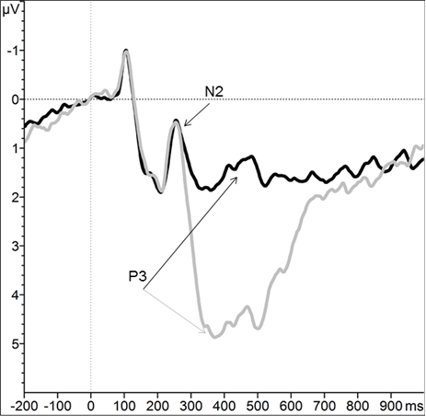
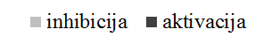
Slika 3. Prikaz grupnih srednjih vrijednosti (eng. grand average) kognitivnih evociranih potencijala na Cz elektrodi s obzirom na uvjete u go/no-go zadatku.

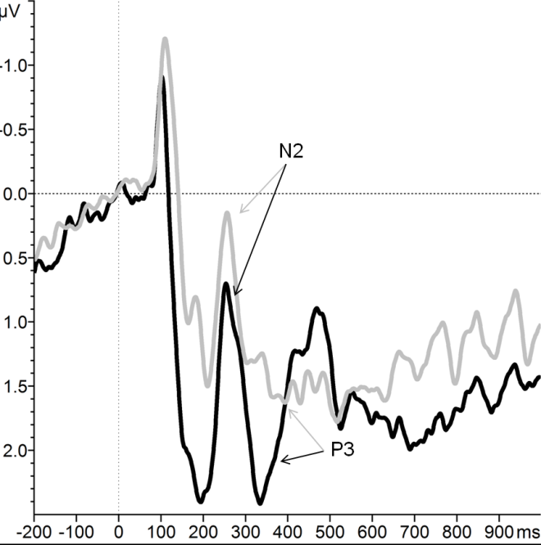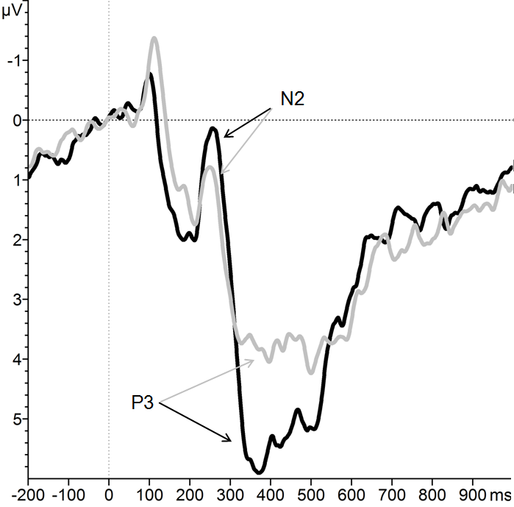
aktivacija inhibicija
Uvjet
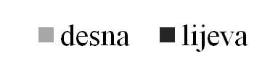
Slika 4. Prikaz grupnih srednjih vrijednosti (eng. grand average) kognitivnih evociranih potencijala po uvjetima go/no-go zadatka na Cz elektrodi s obzirom na dominantnost ruke.

N2 komponenta
Neovisno o dominantnosti ruke kod sudionika se primjećuje tendencija k manje negativnim vrijednostima srednje amplitude N2 komponente u uvjetu inhibicije. Kada se uzme u obzir dominantnost ruke, u uvjetu aktivacije ljevaci (M = 1,34; SD = 1,16) imaju tendenciju k manje negativnim vrijednostima srednjih amplituda od dešnjaka (M = 0,64; SD = 1,59), dok u uvjetu inhibicije ljevaci (M = 2,09; SD = 1,87) pokazuju više negativne vrijednosti u odnosu na dešnjake (M = 1,72; SD = 1,83). Međutim, te razlike se nisu pokazale statistički značajnim (t_{go}= -1,12; df = 18; p = ,28; t_{nogo}= -,46; df = 18; p = ,65).
P3 komponenta
Sudionici su u no-go uvjetu pokazivali više vrijednosti srednje amplitude nego u go uvjetu (vidi slika 3). U uvjetu aktivacije ljevaci (M = 1,28; SD = 1,52) i dešnjaci (M = 1,36; SD = 2,33) su imali relativno slične vrijednosti, dok su u uvjetu inhibicije dešnjaci (M = 3,84; SD = 4,02) imali više pozitivne vrijednosti srednje amplitude u odnosu na ljevake (M = 4,74; SD = 2,88). No, te se razlike nisu pokazale statistički značajnim (t_{go}= 0,09; df = 18; p = ,93; t_{nogo}= -0,57; df = 18; p = ,57).

4.3. Stroop test

4.3.1. Bihevioralne mjere
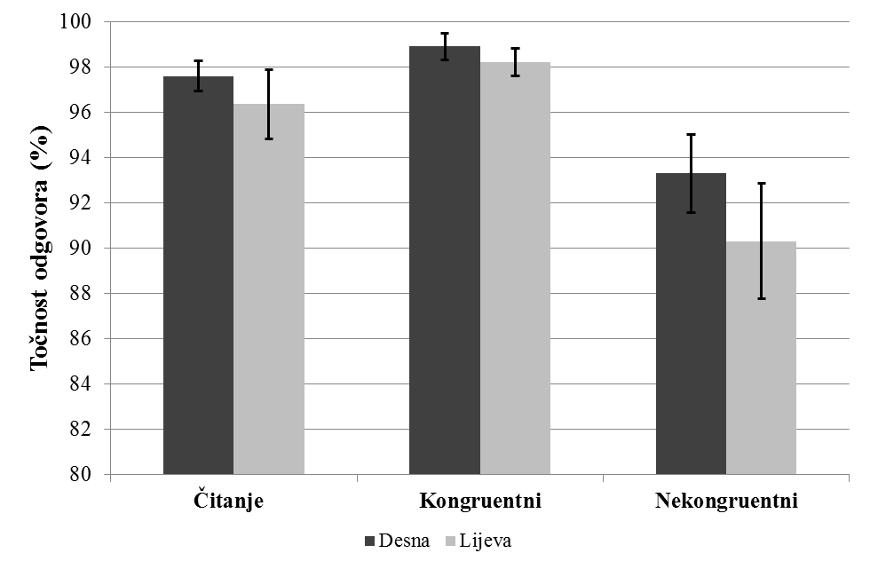
Graf 3. Prikaz postotka točnosti odgovora na različitim uvjetima Stroop testa kod ljevaka i dešnjaka (M±SE).
Kao što je vidljivo iz grafičkog prikaza neovisno o dominantnosti ruke, sudionici su se razlikovali po točnosti odgovora u različitim uvjetima na Stroop testu čime je potvrđena uspješnost eksperimentalne manipulacije na testu (vidi tablicu 3). Sudionici su imali najmanji postotak točnih odgovora u nekongruentnom uvjetu, dok je razlika između kongruentnog i uvjeta čitanja po pitanju točnosti odgovaranja bila manje izražena.
Razlika između ljevaka i dešnjaka najviše je izražena u nekongruentnom uvjetu gdje su dešnjaci u prosjeku pokazivali veći postotak točnosti i manju varijabilnost (M = 93,30; SD = 5,44) od ljevaka (M = 90,30; SD = 8,04), ali ona se nije pokazala statistički značajnom. Kod ljevaka postoji statistički značajna pozitivna korelacija postotka točnosti u nekongruentnom uvjetu i vrijednosti srednje amplitude N2 komponente u uvjetu čitanja (r = ,70; p = ,04), dok kod dešnjaka značajne korelacije nisu pronađene.
Statistički značajan učinak uvjeta u testu osim u točnosti primijećen je i u vremenu reakcije (vidi tablicu 3). Najdulje vrijeme odgovaranja bilo je u nekongruentnom uvjetu, dok je sudionicima najmanje vremena za odgovaranje bilo potrebno u kongruentnom uvjetu (vidi graf 3). Također, dobiven je i značajan interakcijski učinak uvjeta i dominantnosti ruke.
Tablica 3. Prikaz rezultata dobivenih ANOVA-om mješovitog modela na bihevioralnom skupu mjera
Izvor varijabiliteta | Bihevioralna mjera | df_{M} | df_{error} | F | MS | p | ƞ_{p}²
Uvjet | Točnost | 1,19 | 21,36 | 21,74 | 406,62 | >,001 | ,55
Uvjet | Vrijeme reakcije | 1,20 | 21,53 | 93,60 | 444892,89 | >,001 | ,84
Dominantnost ruke | Točnost | 1 | 18 | 0,84 | 36,04 | ,37 | ,05
Dominantnost ruke | Vrijeme reakcije | 1 | 18 | 1,17 | 55682,79 | ,29 | ,06
Uvjet x Dominantnost ruke | Točnost | 1,19 | 21,36 | 0,80 | 14,81 | ,40 | ,04
Uvjet x Dominantnost ruke | Vrijeme reakcije | 1,20 | 21,53 | 4,80 | 22595,15 | ,04 | ,21

Najveća razlika u vremenu reakcije vidljiva je u nekongruentnom uvjetu, na način da je dešnjacima bilo potrebno više vremena za odgovor (M = 920,40; SD = 149,47) u odnosu na ljevake (M = 800, 65; SD = 149,99).
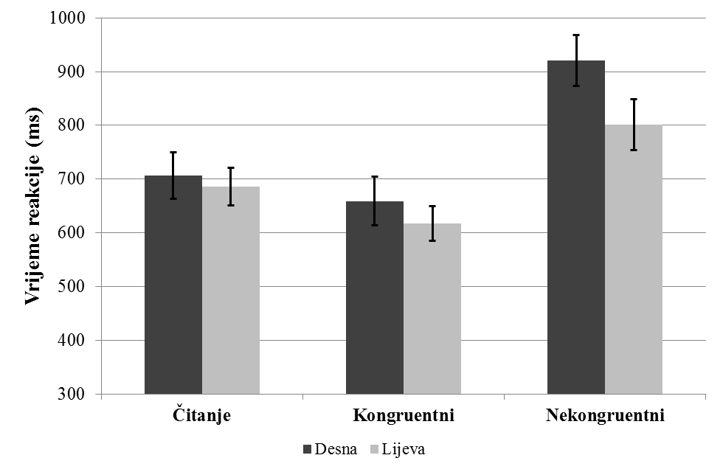
Graf 4. Prikaz prosječnog vremena reakcije na različitim uvjetima Stroop testa kod ljevaka i dešnjaka (M ± SE).
Kod dešnjaka dobivene su značajne pozitivne korelacije vremena reakcije u uvjetu čitanja s vrijednostima srednjih amplituda N2 komponente u uvjetu čitanja (r = ,65; p = ,04), kongruentnom (r = ,75; p = ,01) i nekongruentnom (r = ,71; p = ,02) te vrijednostima srednjih amplituda komponente P3 u nekongruentnom (r = ,68; p = ,03) uvjetu. Također, kod dešnjaka je vrijeme reakcije u kongruentnom uvjetu bilo značajno pozitivno povezano s vrijednostima srednjih amplituda komponente N2 u kongruentnom (r = ,68; p = ,03) i nekongruentnom (r = ,64; p = ,05) uvjetu. Kod ljevaka nisu nađene značajne korelacije vremena reakcije i elektrofizioloških mjera.
U uvjetu čitanja i kongruentnom uvjetu ljevaci i dešnjaci međusobno su imali sličnije vrijeme reakcije. Značajnosti razlika ispitane su t-testovima na nezavisnim uzorcima. Zbog višestrukih usporedbi korištena je Bonferronijeva korekcija prema kojoj je α_{B} = ,02. Razlike u vremenima reakcije između ljevaka i dešnjaka u neutralnom (t(18) = 0,38; p = ,71) i kongruentnom uvjetu (t(18) = 0,76; p = ,46) se nisu pokazale statistički značajnim, dok je kod razlika u nekongruentnom uvjetu dobivena približno značajna razina statističke značajnosti (t(18) = 1,79; p = ,09), ako se u obzir uzme ograničenje malim uzorkom.

4.3.2. KEP

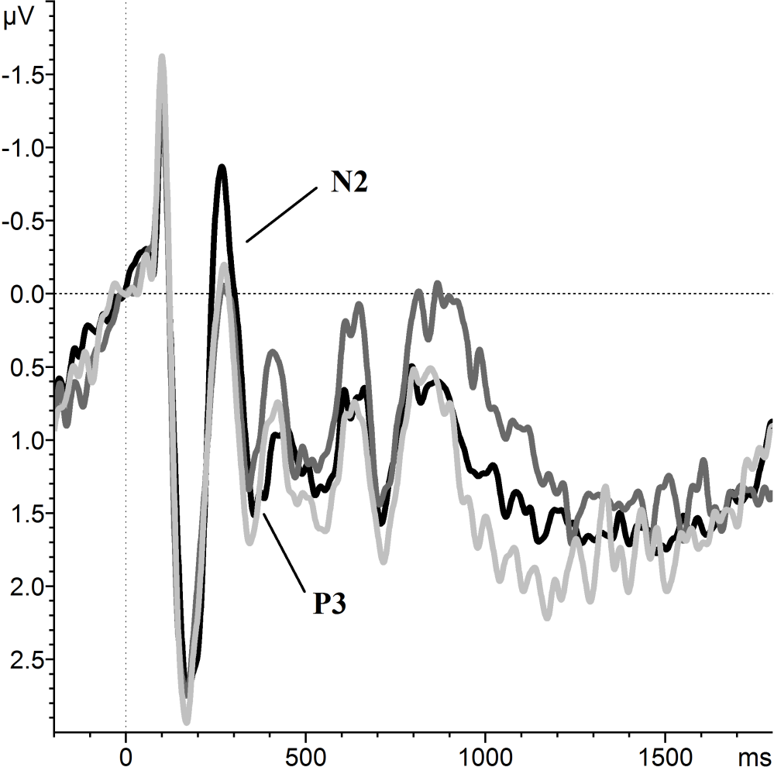
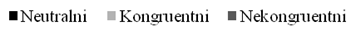
Slika 5. Prikaz grupnih srednjih vrijednosti (eng. grand average) kognitivnih evociranih potencijala na Cz elektrodi s obzirom na uvjete u zadatku.
Provedenom ANOVA-om mješovitog modela dobiven je statistički značajan učinak uvjeta (tablica 4), čime se i preko ovih mjera potvrdila uspješnost eksperimentalne manipulacije (također, vidi sliku 5). Neovisno o dominantnosti ruke sudionici su prosječno u uvjetu čitanja Stroop testa postizali više negativne srednje vrijednosti na N2 komponenti u usporedbi s kongruentnim i nekongruentnim uvjetima u kojima su pokazivali manje negativne vrijednosti srednje amplitude. Na komponenti P3 sudionici su postizali više pozitivne vrijednosti srednje amplitude u kongruentnim uvjetima u odnosu na uvjete čitanja i nekongruentne.
Tablica 4. Prikaz rezultata dobivenih ANOVA-om mješovitog modela na elektrofiziološkom skupu mjera
Izvor varijabiliteta | Komponenta | F (1,18) | MS | p | ƞ_{p}²
Uvjet | N2 | 10,79 | 8,43 | ,004 | ,38
Uvjet | P3 | 35,77 | 88,39 | >,001 | ,67
Dominantnost ruke | N2 | 0,63 | 2,90 | ,44 | ,03
Dominantnost ruke | P3 | 0,12 | 1,68 | ,73 | ,01
Uvjet x Dominantnost ruke | N2 | 0,33 | 0,25 | ,58 | ,02
Uvjet x Dominantnost ruke | P3 | 0,96 | 2,38 | ,34 | ,05

N2 komponenta
U svim uvjetima Stroop testa, ljevaci su kod komponente N2 prosječno pokazivali više negativne vrijednosti srednje amplitude u odnosu na dešnjake (slika 6). Međutim, te se razlike između ljevaka i dešnjaka nisu pokazale značajnima odnosno učinak dominantnosti ruke se nije pokazao statistički značajnim kao ni interakcijski učinak uvjeta i dominantnosti ruke (tablica 4).
P3 komponenta
Kod P3 komponente ljevaci pokazuju tendenciju postizanja više pozitivnih vrijednosti srednjih amplituda po svim uvjetima na Stroop testu (slika 6). No, statističkom analizom razlike prikazanih vrijednosti između ljevaka i dešnjaka se nisu pokazale statistički značajnim. Također, kao što je vidljivo iz rezultata u tablici 4, ni na ovoj se komponenti učinak dominantnosti ruke i interakcijski učinak nisu pokazali statistički značajnim.

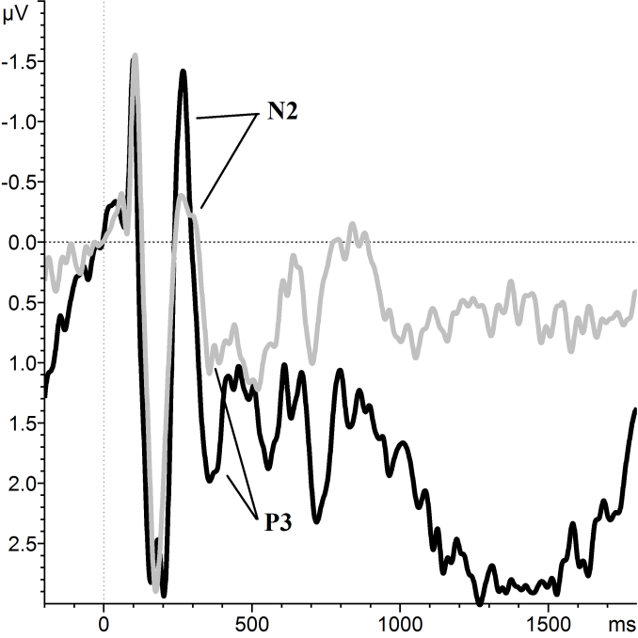
Čitanje
Kongruentni uvjet
Nekongruentni uvjet

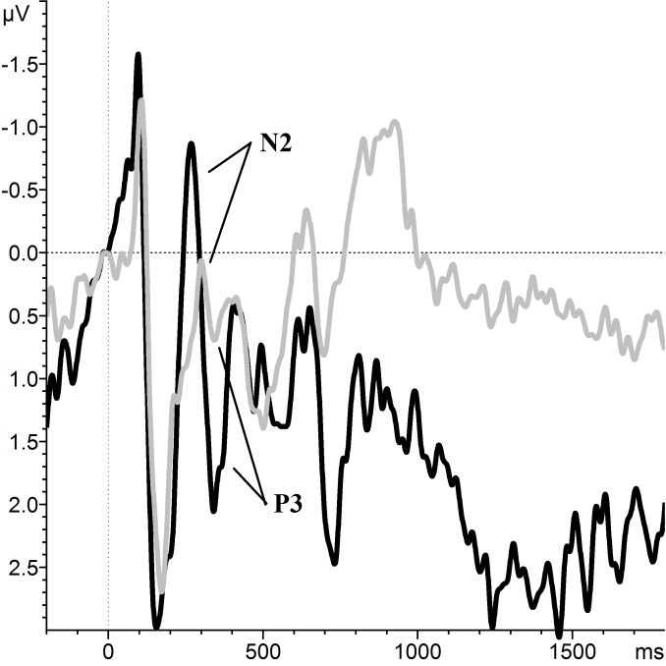
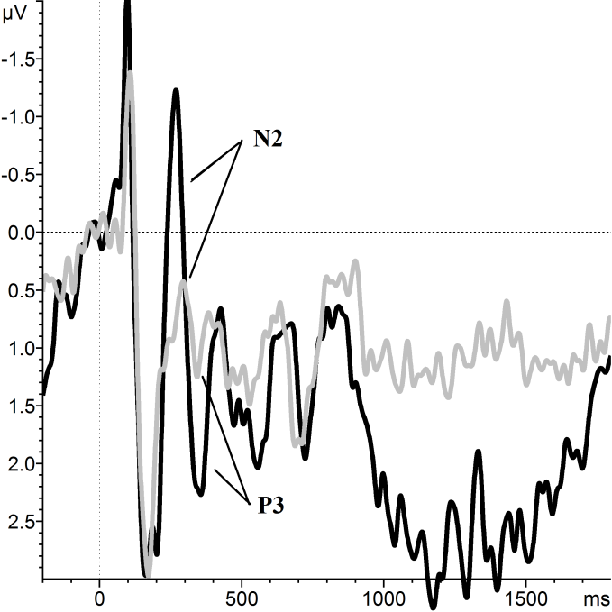
Slika 6. Prikaz grupnih srednjih vrijednosti (eng. grand average) kognitivnih evociranih potencijala po uvjetima na Cz elektrodi s obzirom na dominantnost ruke.

5. RASPRAVA
Glavni cilj ovoga istraživanja bio je ispitati razlike između ljevaka i dešnjaka u bihevioralnim i elektrofiziološkim mjerama pri kognitivnoj i motornoj inhibiciji. Provedenom analizom na bihevioralnim mjerama motorne inhibicije, između ljevaka i dešnjaka primijećena je razlika u postotku točnosti odgovaranja u uvjetu inhibicije, na načina da su ljevaci imali veću točnost od dešnjaka. Na ostalim bihevioralnim mjerama nije bilo značajnih razlika. Također, kod vrijednosti srednjih amplituda KEP-a razlike se nisu pokazale statistički značajnim. Međutim, kod komponente N2 (nadgledanje konflikta) ljevaci su u odnosu na dešnjake u uvjetu aktivacije pokazivali tendenciju ka manje negativnim, a u uvjetu inhibicije ka više negativnim vrijednostima srednje amplitude. S obzirom na to možemo zaključiti da je kod ljevaka u uvjetu aktivacije konflikt bio manje izražen u usporedbi s dešnjacima, dok su u uvjetu inhibicije imali viši stupanj inhibicije odgovora. Potonje je u skladu s literaturom (Falkenstein i sur., 1999) gdje se pokazalo da je više negativna amplituda u uvjetu inhibicije povezana s manje netočnih odgovora. Naime, čini se kako više negativna N2 amplituda ukazuje na potrebu za ulaganjem većeg truda kako bi se aktivirao sustav inhibicije te na taj način zaustavila aktivacija odgovara. Taj veći trud odražava se u većem korištenju kognitivnih resursa, što utječe na elektrofiziološki odgovor. Ovakav obrazac elektrofiziološkog odgovora, gdje je N2 amplituda izrazito negativna pri inhibiciji, pokazuju djeca predškolske i rane školske dobi kod koje se motorička inhibicija još uvijek razvija.
Kod P3 komponente (evaluacija podražaja) dešnjaci su u odnosu na ljevake pokazivali tendenciju ka manje pozitivnijim vrijednostima srednje amplitude u uvjetu aktivacije, iz čega možemo pretpostaviti manju učinkovitost pri procesiranju obilježja podražaja (Bokura i sur., 2001). Premda se dobivene razlike u ovom istraživanju nisu pokazale značajnima, smjer razlika bio bi sukladan nalazima Alexandera i Policha (1995). Oni su dali vrlo zanimljivo objašnjenje dobivenih razlika u P3 komponenti između ljevaka i dešnjaka. Naime, pokazano je kako postoje anatomske razlike u veličini žuljevitog tijela kod ljevaka i dešnjaka – ljevaci imaju veće žuljevito tijelo u odnosu na dešnjake (Tuncer i sur., 2005; Westerhausen i sur., 2003). Smatra se kako te anatomske razlike ukazuju na razlike u izvedbi ljevaka i dešnjaka. Žuljevito tijelo predstavlja skup živčanih vlakana koja povezuju lijevu i desnu hemisferu, prenoseći električne impulse između njih. S obzirom da upravo žuljevito tijelo omogućava komunikaciju između hemisfera, veći broj vlakana (veće žuljevito tijelo kod ljevaka) svakako će povećati učinkovitost i brzinu prijenosa neuralnih informacija, što bi se trebalo odraziti i na razliku u elektrofiziološkim i bihevioralnih odgovorima. Iako na temelju istraživanja provedenih EEG-om ne možemo zaključivati o anatomskoj podlozi dobivenih rezultata, iz neuroanatomskih istraživanja možemo pretpostaviti kako bi upravo razlike u veličini područja koje je odgovorno za prijenos informacija moglo biti u podlozi potencijalnih razlika. Općenito, na temelju provedenog istraživanja možemo zaključiti da ljevaci pokazuju tendenciju veće učinkovitosti motorne inhibicije od dešnjaka.
Nadalje, rezultati analize bihevioralnih mjera kognitivne inhibicije pokazali su značajni interakcijski efekt uvjeta i dominantnosti ruke kod vremena reakcije. U uvjetu čitanja i kongruentnom uvjetu obje skupine su postizale relativno slične vrijednosti, dok su u nekongruentnom uvjetu razlike bile izraženije. Međutim, testiranjem značajnosti razlika između ljevaka i dešnjaka po uvjetima, razlike se nisu pokazale značajnima, premda je u nekongruentnom uvjetu razlika bila približna pragu značajnosti. Zanimljivo je da su u nekongruentnom uvjetu dešnjaci pokazivali blagu tendenciju ka većem postotku davanja točnih odgovora, dok su u zadatku motorne inhibicije ljevaci imali veći postotak točnosti. S obzirom na elektrofiziološke mjere, razlike između dešnjaka i ljevaka u zadatku kognitivne inhibicije bile su manje izražene te se nisu pokazale statistički značajnim. Jedino se može primijetiti da su ljevaci u sva tri uvjeta na N2 komponenti pokazivali više negativne, a na P3 više pozitivne vrijednosti srednje amplitude. Zanimljivo, čini se kako ljevaci u odnosu na dešnjake pokazuju manje učinkovitu kognitivnu kontrolu. Naime, razvojna istraživanja su pokazala kako veća sklonost pogreškama u nekongruentnom uvjetu, kao i više negativna N2 te više pozitivna P3 amplituda, ukazuju na neučinkovit sustav inhibicije, što se pokazuje kod mlađih ispitanika (Jongen i Jonkman, 2008). U našem istraživanju, dešnjaci su i na bihevioralnoj razini pokazali bolju učinkovitost u kognitivnoj kontroli, što je vidljivo iz veće točnosti u nekongruentnom uvjetu. Na elektrofiziološkoj razini, više negativna N2 i više pozitivna P3 komponenta kod ljevaka mogla bi ukazati na dodatnu potrebu za aktivacijom moždanih područja odgovornih za kognitivnu inhibiciju, poput ACC. Istraživanja lokalizacije izvora KEP komponenti pokazala su kako je upravo aktivnost cingularnog korteksa u podlozi N2/P3 kompleksa (Bokura i sur., 2001). No, zbog nedostatka istraživanja s kojim bismo mogli usporediti dobivene nalaze, možemo pretpostaviti da nema razlike u procesima kognitivne inhibicije. Međutim, kod razmatranja navedenih nalaza ovog istraživanja valjalo bi uzeti u obzir i neka ograničenja.
Jedna od glavnih nedostataka u ovom istraživanju je smanjena statistička snaga zaključivanja, zbog ograničenja malim uzorkom i narušavanja pretpostavke slučajnog uzorkovanja. S obzirom na to da je korišten kvazi-eksperimentalni nacrt posebna se pažnja usmjerila na kontrolu relevantnih vanjskih varijabli koje su mogle utjecati na zavisne mjere ovog istraživanja, kako bi se osigurala izjednačenost skupina po relevantnim čimbenicima i time povećali unutarnju valjanost i valjanost statističkog zaključka.
Neovisno o navedenim ograničenjima, ukoliko se uzme u obzir navedeni manjak istraživanja odnosa dominantnosti ruke i inhibicije mjerenog putem elektrofizioloških mjera, provedeno istraživanje doprinosi širenju znanstvene spoznaje ovog problema u području kognitivne neuroznanosti. Uočene male razlike u ovom istraživanju mogu se povezati s istraživanjima strukturalnih i funkcionalnih razlika u organizaciji mozga kod ljevaka i dešnjaka. No, potrebne su daljnje studije. Buduća istraživanja trebala bi uključiti veći uzorak, zatim uzeti u obzir veći broj elektroda i usporedbu intra- i interhemisfernih razlika u svrhu detaljnijeg prikaza mogućih razlika između ljevaka i dešnjaka pri procesima kognitivne i motorne inhibicije.

6. ZAKLJUČAK
Glavni cilj ovoga istraživanja bio je ispitati razlike u kognitivnoj i motornoj inhibiciji između ljevaka i dešnjaka. Provedenom analizom razlika ljevaka i dešnjaka u bihevioralnim mjerama na zadatku motorne inhibicije, utvrđeno je da su ljevaci imali veći postotak točnosti odgovaranja u uvjetu inhibicije od dešnjaka, dok se u uvjetu aktivacije i vremenu reakcije razlike nisu pokazale statistički značajnima. Također, značajna razlika nije dobivena niti u elektrofiziološkim mjerama. No, u rezultatima je vidljiva tendencija učinkovitije motorne inhibicije kod ljevaka. Na bihevioralnim mjerama kognitivne inhibicije provedenom analizom dobiven je značajni interakcijski efekt uvjeta i dominantnosti ruke kod vremena reakcije, a razlike između ljevaka i dešnjaka bile su najizraženije u nekongruentnom uvjetu gdje su ljevaci imali kraće vrijeme reakcije, no daljnja analiza nije potvrdila njihovu značajnost. Razlike u postotku točnosti, također nisu bile statistički značajne. Po pitanju elektrofizioloških mjera tijekom rješavanja zadatka kognitivne inhibicije, razlike između ljevaka i dešnjaka nisu se pokazale statistički značajnima. Dobivene razlike u ovom istraživanju mogle bi biti odraz strukturalnih i funkcionalnih razlika mozga ljevaka i dešnjaka koje su sustavno pokazane u prijašnjim istraživanjima.

7. ZAHVALE
Od srca zahvaljujemo našoj divnoj mentorici dr. sc. Martini Knežević što nas je uključila u znanstveno-istraživački rad, omogućila nam rad u Laboratoriju za psiholingvistička istraživanja te nas uz veliko strpljenje, motivaciju, interes i predanost vodila cijelim putem. Veliko joj hvala i na stručnim, ohrabrujućim i inspirativnim savjetima koji su obogatili cijeli proces i rad od samog početka pa sve do kraja. Također, zahvaljujemo sudionicima istraživanja na dobrovoljno izdvojenom vremenu, suradljivosti i strpljenju, unatoč dugotrajnom postupku. Zahvaljujemo i Hrvatskim studijima te Laboratoriju za psiholingvistička istraživanja što su nam omogućili ostvarenje cijelog postupka. I na kraju, zahvaljujemo svojim obiteljima i prijateljima na neiscrpnoj podršci.

8. LITERATURA
Afsaneh, Z., Alireza, Z., Tetranidost, M., Ashrafi, F., Zarindast M.R. i Khodadadi, S.M. (2012). Assesment of selective attention with CSCWT (Computerized Stroop color- word test) among children and adults. US-China Education Review A1, 121-127.
Alexander, E. J. i Polich, J. (1995). P300 differences between sinistrals and dextrals. Cognitive Brain Research, 2, 277-282.
American Clinical Neurophysiology Society. (2006). Guideline 5: guidelines for standard electrode position nomenclature. American journal of electroneurodiagnostic technology, 46(3), 222.
Begić, D. (2014). Psihopatologija. Zagreb: Medicinska naklada.
Beratis, N. I, Rabavilas, D. A., Kyprianou, M. Papadimitriou, N. G. i Papageourgiou, C. (2013) Investigation of the link between higher order cognitive functions and handedness. Journal of Clinical and Experimental Neuropsychology, 35(4), 393-403.
Beratis, N. I, Rabavilas, D. A., Papadimitriou, N. G. i Papageourgiou, C. (2010). Effect of handedness on the Stroop Colour task. Laterality: Asymmetries of Body. Brain and Cognition, 15(6), 597-609.
Berlin, L. (2003). The role of inhibitory control and executive functioning in hyperactivity/ADHD. Comprehensive Summaries of Uppsala Dissertations from the Faculty of Social Sciences 120, Švedska: Acta Universitatis Upsaliensis.
Bokura, H., Yamaguchi, S. i Kobayashi, S. (2001). Electrophysiological correlates for response inhibition in a Go/NoGo task. Clinical Neurophysiology, 112(12), 2224-2232.
Botvinick, M. M., Cohen, J. D. i Carter, C. S. (2004). Conflict monitoring and anterior cingulate cortex: an update. Trends in cognitive sciences, 8(12), 539-546.
Brydges, C. R., Clunies-Ross, K., Clohessy, M., Lo, Z. L., Nguyen, A., Rousset, C.,... i Fox, A. M. (2012). Dissociable components of cognitive control: an event-related potential (ERP) study of response inhibition and interference suppression. PloS one, 7(3), 1-5.
Braver, T. S.,Barch, D. M., Gray, J. R, Molfese. D. L. i Snyder, A. (2001). Anterior cingulate cortex and response conflict: effects of frequency, inhibition and errors. Cerebral Cortex, 11(9), 825-836.
Bunge, A. S., Dudukovic, M. N., Thomason, E. M., Vaidya, J. C. i Gabrieli, D. E. J. (2002). Immature Frontal Lobe Contributions to Cognitive Control in Children: Evidence from fMRI. Neuron, 33(2), 301-311.
Cai, W., George, J. S., Verbruggen, F., Chambers, C. D. i Aron, A. R. (2012). The role of the right presupplementary motor area in stopping action: two studies with event-related transcranial magnetic stimulation. Journal of neurophysiology, 108(2), 380-389.
Chaudhary, S., Narkeesh, A. i Gupta, N. (2009). A study of cognition in relation with hand dominance. Journal of Exercise Science and Physiotherapy, 5(1), 20.
Chi, S. E., Park, C. B., Lim, S. L., Park, E. H., Lee, Y. H., Lee, K. H., ... i Kim, H. T. (2005). EEG and personality dimensions: A consideration based on the brain oscillatory systems. Personality and Individual Differences, 39(3), 669-681.
Chu, H. C., Alderman, L. B., Wei, X. G., Chang, K. Y. (2015). Effects of acute aerobic exercise on motor response inhibition: An ERP study using the stop-signal task. Journal of Sport and Health Science,4(1), 73-81.
Congdon, E., Mumford, J. A., Cohen, J. R., Galvan, A., Canli, T. i Poldrack, R. A. (2012). Measurement and reliability of response inhibition. Frontiers in psychology, 3(37), 1-10.
Donchin, E. i Coles, M. G. (1988). Is the P300 component a manifestation of context updating. Behavioral and brain sciences, 11(3), 357-427.
Donkers, F. C. i van Boxtel, G. J. (2004). The N2 in go/no-go tasks reflects conflict monitoring not response inhibition. Brain and cognition, 56(2), 165-176.
Drenovac, M. (1994). CRD-serija psihodijagnostičkih testova. Zagreb: AKD.
Enriquez-Geppert, S., Konrad, C., Pantev, C. i Huster, R. J. (2010). Conflict and inhibition differentially affect the N200/P300 complex in a combined go/nogo and stop-signal task. Neuroimage, 51(2), 877-887.
Eskikurt, G., Yücesir, İ. i İsoglu-Alkac, Ü. (2013). The Effect of Handedness on Visual P300 Responses and Visual Scanning Pathways. Activitas Nervosa Superior, 55(1/2), 38.
Eysenck, H. J. i Eysenck, S. B. G. (1994). Priručnik za Eysenckov upitnik ličnosti (EPQ-djeca i odrasli). Jastrebarsko: Naklada Slap.
Falkenstein, M., Hoormann, J. i Hohnsbein, J. (1999). ERP components in Go/Nogo tasks and their relation to inhibition. Acta psychologica, 101(2), 267-291.
Field, A. (2009). Discovering statistics using IBM SPSS statistics (3. izdanje). London: Sage Publications Ldt..
Fostervold, K. I. i Nersveen, J. (2008). Proportions of direct and indirect indoor lighting – The effect on health, well-being and cognitive performance of office workers. Lighting Research and Technology, 40(3), 175-200.
Garavan, H., Ross, T. J., Murphy, K., Roche, R. A. P. i Stein, E. A. (2002). Dissociable executive functions in the dynamic control of behavior: inhibition, error detection, and correction. Neuroimage, 17(4), 1820-1829.
Geschwind, D. H., Miller, B. L., DeCarli, C. i Carmelli, D. (2002). Heritability of lobar brain volumes in twins supports genetic models of cerebral laterality and handedness. Proceedings of the National Academy of Sciences, 99(5), 3176-3181.
Gotts, S. J., Jo, H. J., Wallace, G. L., Saad, Z. S., Cox, R. W., & Martin, A. (2013). Two distinct forms of functional lateralization in the human brain. Proceedings of the National Academy of Sciences, 110(36), E3435-E3444.
Gunstad, J., Spitznagel, M. B., Luyster, F., Cohen, R. A. i Paul, R. H. (2007). Handedness and cognition across the healthy lifespan. International Journal of Neuroscience, 117(4), 477-485.
Harlow, J. M. (1999). Passage of an iron rod through the head. Journal of Neuropsychiatry and Clinical Neurosciences, 11(2), 281-283.
He, Y., Zang, Y., Jiang, T., Gong, G., Xie, S. i Xiao, J. (2006). Handedness-related functional connectivity using low-frequency blood oxygenation level-dependent fluctuations. Neuroreport, 17(1), 5-8.
Howell, D. (2013). Statistical methods for psychology (8. izdanje). Wadsworth: Cengage Learning.
Huster, R. J., Enriquez-Geppert, S., Lavallee, C. F., Falkenstein, M. i Herrmann, C. S. (2013). Electroencephalography of response inhibition tasks: functional networks and cognitive contributions. International Journal of Psychophysiology, 87(3), 217-233.
Huster, R. J., Westerhausen, R., Pantev, C. i Konrad, C. (2010). The role of the cingulate cortex as neural generator of the N200 and P300 in a tactile response inhibition task. Human brain mapping, 31(8), 1260-1271.
Iwabuchi, S. J. i Kirk, I. J. (2009). Atypical interhemispheric communication in left-handed individuals. Neuroreport, 20(2), 166-169.
Jodo, E. i Kayama, Y. (1992). Relation of a negative ERP component to response inhibition in a Go/No-go task. Electroencephalography and clinical neurophysiology, 82(6), 477-482.
Jongen, E. M. M., i Jonkman, L. M. (2008). The developmental pattern of stimulus and response interference in a colour-object Stroop task: an ERP study. Bio Med Central Neuroscience, 9, 82.
Jonkman, L. M. (2006). The development of preparation, conflict monitoring and inhibition from early childhood to young adulthood; a Go/Nogo ERP study. Brain research, 1097(1), 181-193.
Jonkman, L. M., Lansbergen, M. i Stauder, J. E. A. (2003). Developmental differences in behavioral and event related brain responses associated with response preparation and inhibition in a go/nogo task. Psychophysiology,40(5), 752-761.
Krämer, U. M., Solbakk, A. K., Funderud, I., Løvstad, M., Endestad, T. i Knight, R. T. (2013). The role of the lateral prefrontal cortex in inhibitory motor control. Cortex, 49(3), 837-849.
Levy, J. B. i Wagner, D. A. (2011). Cognitive control and right ventrolateral prefrontal cortex: reflexive reorienting, motor inhibition and action updating. Annals of the New York Academy of Science, 1224(1), 40-62.
Lezak, M.D., Howieson, D.B., Bigler, E.D. i Tranel, D. (2012). Neuropsychological assessment (5. izdanje). New York: Oxford University Press.
Luck, S. (2005). An Introduction to the Event-Related Potential Technique, Cambridge, Massachusetts: The MIT Press.
Luck, S. J. (2012). Event-related potentials. U H. Cooper, P. M. Camic, D. L. Long, A. T. Panter, D. Rindskopf i K. J. Sher (Ur.), APA Handbook of Research Methods in Psychology: Volume 1, Foundations, Planning, Measures, and Psychometrics. Washington, DC: American Psychological Association.
MacLeod, M. C. (2005). The Stroop effect in cognitive research. U A. Wenzel i C. D. Rubin (Ur.) Cognitive methods and their application to clinical research. Washington, DC: American Psychological Association.
Marinkovic, K., Rickenbacher, E., Azma, S. i Artsy, E. (2012). Acute alcohol intoxication impairs top–down regulation of stroop incongruity as revealed by blood oxygen level‐dependent functional magnetic resonance imaging. Human brain mapping, 33(2), 319-333.
Miharija, Ž. (1994). Norme za Eysenckov upitnik ličnosti – oblik za odrasle (EPQ – Adult). Jastrebarsko: Naklada Slap.
Momirović, A. i Sučević, D. (2004). Priručnik za Kognitivni neverbalni test. Jastrebarsko: Naklada Slap.
Morasch, C. K. i Bell, A. M. (2011). The role of inhibitory control in behavioral and physiological expressions of toddler executive function. Journal of Experimental Child Psychology, 108(3), 593-606.
Nee, E. D., Wager, D. T. i Jonides, J. (2007). Interference resolution: Insight from a meta-analysis of neuroimaging tasks. Cognitive, Affective and Behavioral Neuroscience, 7(1),1-17.
Nicholls, M. E., Chapman, H. L., Loetscher, T. i Grimshaw, G. M. (2010). The relationship between hand preference, hand performance, and general cognitive ability. Journal of the International Neuropsychological Society,16(4), 585-592.
Nieuwenhuis, S., Yeung, N., Van Den Wildenberg, W. i Ridderinkhof, K. R. (2003). Electrophysiological correlates of anterior cingulate function in a go/no-go task: effects of response conflict and trial type frequency. Cognitive, Affective, & Behavioral Neuroscience, 3(1), 17-26.
Nigg, J. T. (2000). On inhibition/disinhibition in developmental psychopathology: views from cognitive and personality psychology and a working inhibition taxonomy. Psychological bulletin, 126(2), 220.
Oldfield, R. C. (1971). The assessment and analysis of handedness: the Edinburgh inventory. Neuropsychologia, 9(1), 97-113.
Polich, J. (2003). Overview of P3a and P3b. U: Polich J. (Ur.). Detection of change: event-related potential and fMRI findings. Boston, MA: Kluwer.
Polich, J. (2007). Updating P300: an integrative theory of P3a and P3b. Clinical neurophysiology, 118(10), 2128-2148.
Rubia, K., Russell, T., Overmeyer, S., Brammer, M. J., Bullmore, E. T., Sharma, T., ... i Taylor, E. (2001). Mapping motor inhibition: conjunctive brain activations across different versions of go/no-go and stop tasks. Neuroimage, 13(2), 250-261.
Schachar, R., Logan, D. G., Robaey, P., Chen, S., Ickowicz, A. i Barr, C. (2007). Restraint and cancellation: multiple inhibition deﬁcits in attention deﬁcit hyperactivity disorder. Journal of Abnormal Child Psychology, 35(2), 229-238.
Snyder, P. J. i Harris, L. J. (1993). Handedness, sex, familial sinistrality effects on spatial tasks. Cortex, 29(1), 115-134.
Spinella, M. (2007). Normative data and a short form of the Barratt Impulsiveness Scale. International Journal of Neuroscience, 117(3), 359-368.
Stenberg, G. (1992). Personality and the EEG: Arousal and emotional arousability. Personality and Individual Differences, 13(10), 1097-1113.
Stenberg, G. (1994). Extraversion and the P300 in a visual classification task. Personality and Individual Differences, 16(4), 543-560.
Sučević, D., Momirović, A., Fruk, G. i Auguštin, B. (2004). Kognitivni neverbalni test - KNT. Jastrebarsko: Naklada Slap.
Tuncer, M. C., Hatipoglu, E. S. i Ozates, M. (2005). Sexual dimorphism and handedness in the human corpus callosum based on magnetic resonance imaging. Surgical and Radiologic Anatomy, 27(3), 254-259.
Van Veen, V. i Carter, C. S. (2002). The timing of action-monitoring processes in the anterior cingulate cortex. Journal of cognitive neuroscience, 14(4), 593-602.
Van Veen, V., Cohen, J. D., Botvinick, M. M., Stenger, V. A. i Carter, C. S. (2001). Anterior cingulate cortex, conflict monitoring, and levels of processing. Neuroimage, 14(6), 1302-1308.
Van Velzen, L. S., Vriend, C., De Wit, S. J. i Van den Heuvel, O. A. (2014). Response Inhibition and Interference Control in Obsessive–Compulsive Spectrum Disorders. Frontiers in Human Neuroscience, 8, 419.
Wager, T. D., Sylvester, C. Y. C., Lacey, S. C., Nee, D. E., Franklin, M. i Jonides, J. (2005). Common and unique components of response inhibition revealed by fMRI. Neuroimage, 27(2), 323-340.
Walhovd, K. B. i Fjell, A. M. (2003). The relationship between P3 and neuropsychological function in an adult life span sample. Biological psychology, 62(1), 65-87.
West, R., Jakubek, K., Wymbs, N., Perry, M. i Moore, K. (2005). Neural correlates of conflict processing. Experimental brain research, 167(1), 38-48.
Westerhausen, R., Walter, C., Kreuder, F., Wittling, R. A., Schweiger, E. i Wittling, W. (2003). The influence of handedness and gender on the microstructure of the human corpus callosum: a diffusion-tensor magnetic resonance imaging study. Neuroscience letters, 351(2), 99-102.
Witelson, S. F. (1980). Neuroanatomical asymmetry in left-handers: A review and implications for functional asymmetry. Neuropsychology of left-handedness, 79-113.
Woodman, G. F. (2010). A brief introduction to the use of event-related potentials in studies of perception and attention. Attention, Perception, & Psychophysics, 72(8), 2031-2046.

9. PRILOG
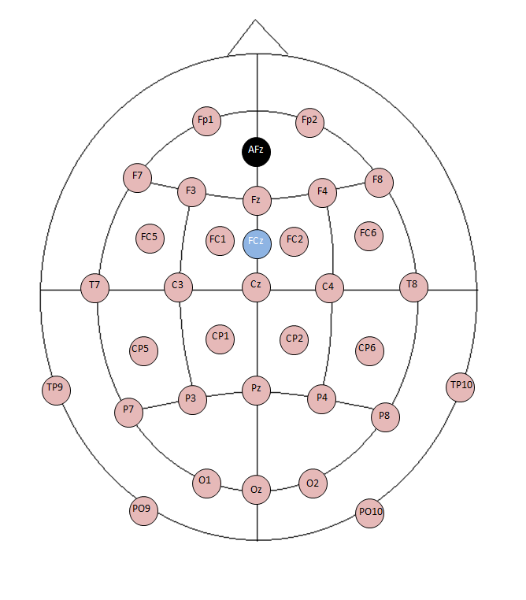
Slika 7. Prikaz postavljenih elektroda na EEG-kapi (pogled odozgo).
Legenda
Fp | = | prefrontalno
F | = | frontalno
C | = | centralno
P | = | parijetalno
O | = | okcipitalno
z | = | središnja linija

10. SAŽETAK
Tiffany Matej Hrkalović i Patricia Tomac
ELEKTROFIZIOLOŠKA MOZGOVNA AKTIVNOST PRILIKOM MOTORNE I KOGNITIVNE INHIBICIJE OVISNO O DOMINANTNOSTI RUKE
Inhibicija je vrlo važna u svakodnevnom funkcioniranju, a predstavlja složeni konstrukt koji obuhvaća nekoliko procesa uključenih u kontrolu i regulaciju ponašanja putem zaustavljanja neprikladnog ponašanja, skretanja pažnje s ometajućih podražaja i povećanja usmjerenosti na cilj te ovisi o složenoj interakciji više regija mozga. Budući da neka istraživanja pokazuju razlike u organizaciji mozga ljevaka i dešnjaka, posebice u mozgovnim područjima koji sudjeluju u inhibiciji, cilj ovoga istraživanja bio je ispitati razlike u kognitivnoj i motornoj inhibiciji između ljevaka i dešnjaka. Istraživanje je bilo kvazi-eksperimentalnog nacrta, pri čemu su sudionici tijekom analize bili raspoređeni u dvije skupine od po 10 sudionika s obzirom na dominantnost ruke. Razlike su ispitivane na bihevioralnim i neuralnim elektrofiziološkim (EEG) mjerama izvedbe pri rješavanju go/no-go zadatka u slučaju motorne, a Stroop testa u slučaju kognitivne inhibicije. Provedene analize su pokazale najizraženije razlike na bihevioralnim mjerama, gdje su ljevaci imali značajno veći postotak točnosti kod zadataka motorne inhibicije i kraće vrijeme reakcije u zadacima kognitivne inhibicije. Dobivene su i razlike u elektrofiziološkim mjerama mozgovne aktivnosti, gdje su ljevaci pokazivali veću učinkovitost u motornoj, a dešnjaci u kognitivnoj inhibiciji. Ove razlike mogle bi biti odraz već prije dokazanih strukturalnih i funkcionalnih razlika mozga ljevaka i dešnjaka. Međutim, one se nisu pokazale statistički značajnim, što bi se moglo pripisati malom uzorku.
Ključne riječi: motorna inhibicija, kognitivna inhibicija, kognitivni evocirani potencijali (KEP), dominantnost ruke

11. SUMMARY
Tiffany Matej Hrkalović i Patricia Tomac
HAND DOMINANCE AND ELECTROPHYSIOLOGICAL BRAIN ACTIVITY DURING MOTOR AND COGNITIVE INHIBITION
Inhibition is a very important aspect of everyday functioning. It represents a complex construct that encompasses several different processes engaged in control and regulation of agency through stopping inappropriate behavior, shifting attention from distracting stimuli and enhancing goal-oriented behavior. It also depends on a complex interaction of several interconnected brain regions. Research has shown differences in structural and functional brain organization between left- and right-handers, especially in brain regions involved in inhibitory processes. The main goal of this study was to investigate differences in cognitive and motor inhibition among left- and right-handers. The study was based on quasi-experimental design, where subjects were arranged in two groups according to their hand dominance. Each group contained 10 subjects. The differences were examined on behavioral and neural electrophysiological (EEG) measures, while subjects were taking go/no-go task of motor inhibition and Stroop test of cognitive inhibition. The most pronounced differences were observed on behavioral measures, where left-handers significantly outperformed right-handers in percentage of performance accuracy in motor inhibition task and reaction time in cognitive inhibition task. Differences were also observed on electrophysiological measures of brain activity, where left-handers showed more efficient motor inhibition, while right-handers were more efficient in cognitive inhibition. These results may reflect already shown structural and functional brain differences. However, these differences weren’t significant, which may be due to the small sample size.
Keywords: motor inhibition, cognitive inhibition, event-related potentials (ERP), hand dominance

